Informace z oblasti kontrol nakládání s přípravky na ochranu rostlin včetně změn od roku 2017

Ing. Andrea Blažková; Ústřední kontrolní a zkušební ústav zemědělský, Brno

V roce 2016 došlo nejen k nárůstu řešených podnětů v souvislosti s nadlimitními koncentracemi reziduí přípravků na ochranu rostlin (dále jen „POR“) ve zdrojích pitné vody, ale také ke změně v pravidlech při provádění kontrol požadavků vyplývajících z nařízení vlády č. 75/2015 Sb., o podmínkách provádění agroenvironmentálně – klimatických opatření, v platném znění, a to v návaznosti na závěry auditu Evropské komise. Byla zavedena koordinace kontrol vybraných žadatelů Státním zemědělským intervenčním fondem (SZIF), Českou plemenářskou inspekcí (ČPI) a Ústředním kontrolním a zkušebním ústavem zemědělským (ÚKZÚZ). V obdobném duchu budou tyto koordinované kontroly probíhat také v roce 2017.

V roce 2016 byl připraven návrh novely zákona o rostlinolékařské péči a prováděcí vyhlášky k zákonu. Novela rostlinolékařského zákona, která obsahuje řadu nových povinnosti nejen pro distributory přípravků pro profesionální použití, ale také pro profesionální uživatele POR, je v současnosti v legislativním procesu, jehož průběh lze sledovat na webových stránkách Poslanecké sněmovny Parlamentu České republiky http://www.psp.cz/sqw/historie.sqw?o=7&t=862
Účinnost zákona se předpokládá v druhé polovině roku 2017. Novelou zákona je navržena registrace distributorů POR pro profesionální použití, povinnost uvádět na trh POR pro profesionální použití pouze registrovaným distributorem, používat POR profesionálním uživatelem nakoupené od registrovaného distributora nebo, u nichž je držitelem rozhodnutí o povolení (souběžný dovoz POR pro vlastní použití), zákaz aplikace POR klasifikovaných jako mutagenní, karcinogenní, toxické pro reprodukci, senzibilizující dýchací cesty na pozemcích a v okolí do 20 m, na nichž se nachází oblasti využívané širokou veřejností nebo zranitelnými skupinami obyvatel (veřejné parky, zahrady, veřejná prostranství uvnitř obcí, hřbitovy, sportoviště, rekreační plochy, areály škol, dětská hřiště atd.), zjednodušení oznamovací povinnosti před aplikací POR nebezpečných nebo zvlášť nebezpečných pro včely – pouze chovatelům včel, jejichž kontakty bude možné získat v LPIS atd.

Problematika reziduí POR ve vodách
Legislativou je stanoven limit pro účinnou látku POR a její relevantní metabolity max. 0,1 µg/l (pro každou látku nebo metabolit zvlášť) a limit max. 0,5 µg/l pro sumu koncentrací účinných látek POR a jejich metabolitů v pitné vodě (dle vyhlášky Ministerstva zdravotnictví č. 252/2004 Sb., ve znění vyhlášky č. 83/2014 Sb. – hygienické požadavky na pitnou a teplou vodu, četnost a rozsah kontroly pitné vody).
V tabulce 1 níže je uveden přehled metabolitů účinných látek POR, které se nejčastěji objevovaly v podnětech, včetně informace o jejich relevantnosti z hlediska vlivu na zdraví lidí a limitní hodnoty v pitné vodě stanovené Státním zdravotním ústavem (SZÚ). http://www.mzcr.cz/Verejne/obsah/pitna-voda-pesticidy-nerelevantni-metabolity_3170_5.html
Název metabolitu účinné látky POR | Relevantní (R)/  nerelevantní (N) | Přípravky obsahující účinnou látku povoleny (ano/ne) | Výsledky rozborů vody KHS Jihlava 2016 (v µg/l) | NMH dle vyhl. č 254/2004 Sb., ve znění vyhl. 83/2014 Sb. | Limitní hodnota dle posouzení SZÚ - zveřejněné MZdr. **
Acetochlor ESA | R | Ne  (do 23. 6. 2013) | 0,11 až 1,1* | 0,1 | x
Alachlor ESA | N | Ne  (do 18.6.2008) | 0,6 až 2* |  | 1
Metazachlor ESA | N | Ano | 0,11 až 0,7 |  | 5
Metolachlor ESA | N | Ano | 0,5 až 0,7 |  | 6
*Dle scénařů Hamburg a Krensmüster používaných v rámci povolovacího řízení ÚKZÚZ se vyplavoval acetochlor ESA, alachlor ESA ve výši cca 20 µg/l.
** Max. limitní hodnota pro nerelevantní metabolity při povolování POR v rámci ÚKZÚZ: 10 µg/l.

ÚKZÚZ na základě podnětů správců vodních zdrojů a Krajské hygienické stanice v Jihlavě, jejichž počet v roce 2016 v porovnání s rokem 2015 výrazně stoupl (z 5 na 36), provedl 42 cílených kontrol používání přípravků na ochranu rostlin u vytipovaných subjektů nacházejících se v rizikových oblastech s nadlimitními výskyty reziduí přípravků ve vodě zejména metabolitů acetochloru ESA a alachloru ESA.
Kontrolami záznamů o použitých POR u těchto zemědělských subjektů hospodařících v daných lokalitách se nezjistilo porušení požadavků z hlediska používání POR obsahujících tyto látky, jejichž používání je již zakázáno. Z celkového počtu cílených kontrol bylo provedeno 10 kontrol v rámci projektu „Úhlava“ v Plzeňském kraji. V jednom případě zjistil ÚKZÚZ porušení požadavků na ochranu podzemního zdroje vod, tzn. použití POR v II. stupni ochranného pásma vodního zdroje, jenž je z použití v tomto pásmu vyloučen. Jednalo se o použití přípravku Mustang Forte, který patří za poslední čtyři roky k nejčastěji zjišťovanému přípravku, který byl použit v rozporu s požadavky na ochranu vodních zdrojů. Přípravek Mustang Forte je vyloučen z použití v ochranném pásmu II. stupně zdrojů podzemní a povrchové vody.

I když počet nálezů nadlimitních koncentrací metabolitů acetochloru ESA a alachloru ESA v pitné vodě v rámci ČR (z podnětů a výsledků monitoringu ČHMÚ) nasvědčuje, že se s největší pravděpodobností jedná o starou zátěž z dřívějšího povoleného používání POR, plánuje ÚKZÚZ v lokalitách s opakovanými nadlimitními výskyty nejen těchto metabolitů, ale dalších látek, provádět kontroly v době aplikace POR, aby ověřil, zda nejsou používány přípravky zakázané a také to, zda jsou přípravky používány do povolené plodiny včetně dodržování požadavků na ochranu zdrojů pitné vody a vodních organismů.
Kontroly nakládání s přípravky na ochranu rostlin

Kromě kontrol na podnět jsou kontroly používání POR ze strany ÚKZÚZ cíleně plánovány s využitím rizikové analýzy, a to u kontrol podmíněnosti (CC kontrol), kde je faktor umístění pozemků v ochranném pásmu vodních zdrojů/pásmu hygienické ochrany (OPVZ/PHO) vod podmínkou pro výběr subjektu ke kontrole vždy, s výjimkou náhodného výběru 21 % z celkových 100 % vybraných subjektů ke kontrole. Podíl subjektů, které jsou vybírány z celkového počtu žadatelů o dotace náhodně a na základě rizikových faktorů, vyplývá z jednotných pravidel stanovených všem členským státům EU.
U plánovaných národních kontrol je při rizikové analýze faktor OPVZ/PHO jednou z podmínek pro výběr subjektu, která se sčítá s bodovým hodnocením dalších faktorů. Pro výběr subjektu ke kontrole se porovnává celkové bodové hodnocení subjektů za všechny faktory. Zvlášť se vybírají subjekty hospodařící na orné půdě, zvlášť vinaři a sadaři.
V roce 2016 bylo provedeno celkem 1609 kontrol používání POR.

Tab. 3: Přehled počtu kontrol se zjištěným porušením požadavků podmíněnosti za období 2013 - 2016

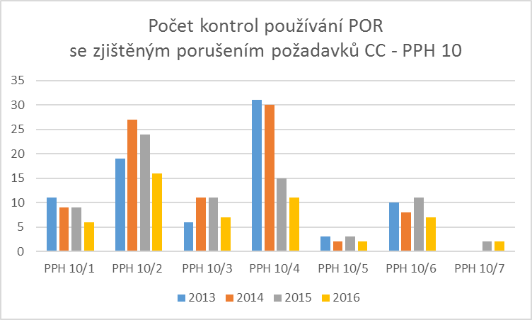

Legenda k požadavkům PPH 10
PPH 10/1 - používání povolených přípravků na ochranu rostlin
PPH 10/2 - používání přípravků na ochranu rostlin v povoleném rozsahu
PPH 10/3 - nepřekračování max. povolených dávek přípravků na ochranu rostlin
PPH 10/4 - použití přípravků na ochranu rostlin v II. stupni OPVZ v souladu
s pokyny k ochraně vod
PPH 10/5 - použití přípravků na ochranu rostlin v souladu s pokyny k ochraně včel
a zvěře tak, aby nedošlo k jejich úhynu
PPH 10/6 - nezasažení rostlin mimo pozemek, na němž byla provedena aplikace
přípravků na ochranu rostlin
PPH 10/7 - dodržování ochranné vzdálenosti při aplikaci přípravků na ochranu
rostlin od povrchové vody, kontrolováno od 1. 1. 2015

Mezi nejčastější porušení, které bylo zjištěno v rámci kontrol používání přípravků na ochranu rostlin v letech 2013 až 2016, patří v průměru (v pořadí počtu případů sestupně):

1. použití přípravku na ochranu rostlin v nepovoleném rozsahu (tzn. do nepovolené plodiny);
2. použití přípravku na ochranu rostlin v OPVZ resp. pásmu hygienické ochrany vod (PHO) v
rozporu s pokyny k ochraně vod;
3. použití nepovolených přípravků na ochranu rostlin;
4. zasažení rostlin mimo pozemek, na němž byla prováděna aplikace (tzv. úlety);
5. překročení max. povolené dávky přípravku na ochranu rostlin.

Většina přípravků, které byly použity v rozporu s pokyny v ochraně vod, je povolena k ochraně kukuřice seté, pšenice ozimé, ječmene jarního a řepky ozimé, což odpovídá současné skladbě plodin v osevním postupu.

Vlastníci a uživatelé zemědělské půdy (žadatelé o dotace) naleznou informace o ochranných pásmech vodních zdrojů v evidenci půdy LPIS. Od roku 2017 bude v LPIS k dispozici na základě aktualizace vrstvy OPVZ/PHO prováděné Výzkumným ústavem vodohospodářským T. G. Masaryka (dále jen „VÚV“), která je prostřednictvím Ministerstva životního prostředí (MŽP) poskytována Ministerstvu zemědělství, informace o typu vodního zdroje (podzemní nebo povrchový) a kopie rozhodnutí vodoprávního úřadu o vyhlášení OPVZ/PHO, pokud bylo toto rozhodnutí poskytnuto. MZE aktualizuje vrstvu OPVZ v LPIS 1x ročně.
Aktuální informace o změně nebo zrušení vyhlášených OPVZ/PHO v průběhu roku lze získat na místně příslušných vodoprávních úřadech (obce s rozšířenou působností, krajské úřady).
VÚV po provedené aktualizaci vrstvu vždy vystaví jak na portálech VÚV (HEIS http://heis.vuv.cz/, DIBAVOD), tak prostřednictvím Cenia na národním geoportálu (záložka Mapy, Mapové kompozice – ŽP – VUV ochranná pásma vodních zdrojů) https://geoportal.gov.cz/web/guest/home/.

Tab. 4: Přehled výsledků jednotlivých typů kontrol používání POR za rok 2016 se zaměřením na požadavky týkající se ochrany vod (požadavky CC - PPH 10/4, PPH 10/7, DZES 1)

Typ kontrol | Počet kontrol celkem | Počet kontrol se závadami celkem | Počet kontrol s porušením PPH 10/4 | Počet kontrol s porušením PPH 10/7
Kontroly podmíněnosti - CC | 373 | 6 | 5 | 1
Národní kontroly | 1030 | 7 | 6 | 1
Delegované kontroly (DZES 1) | 206 | 1 | 0 | 1

V rámci jedné kontroly v roce 2016 bylo zjištěno nedodržení ochranné vzdálenosti při použití jednoho POR, ve třech plodinách, na 5 DPB (tj. porušení požadavku PPH 10/7 a DZES 1).

V návaznosti na zjištěná porušení v souvislosti s používáním POR (uvedená v tabulce výše) byla k 31. 12. 2016 v 5 případech pravomocně uložena sankce, ve třech případech probíhá správní řízení o uložení pokuty.

Kontrola dodržování ochranné vzdálenosti od povrchové vody při používání POR (PPH 10/7, DZES 1)

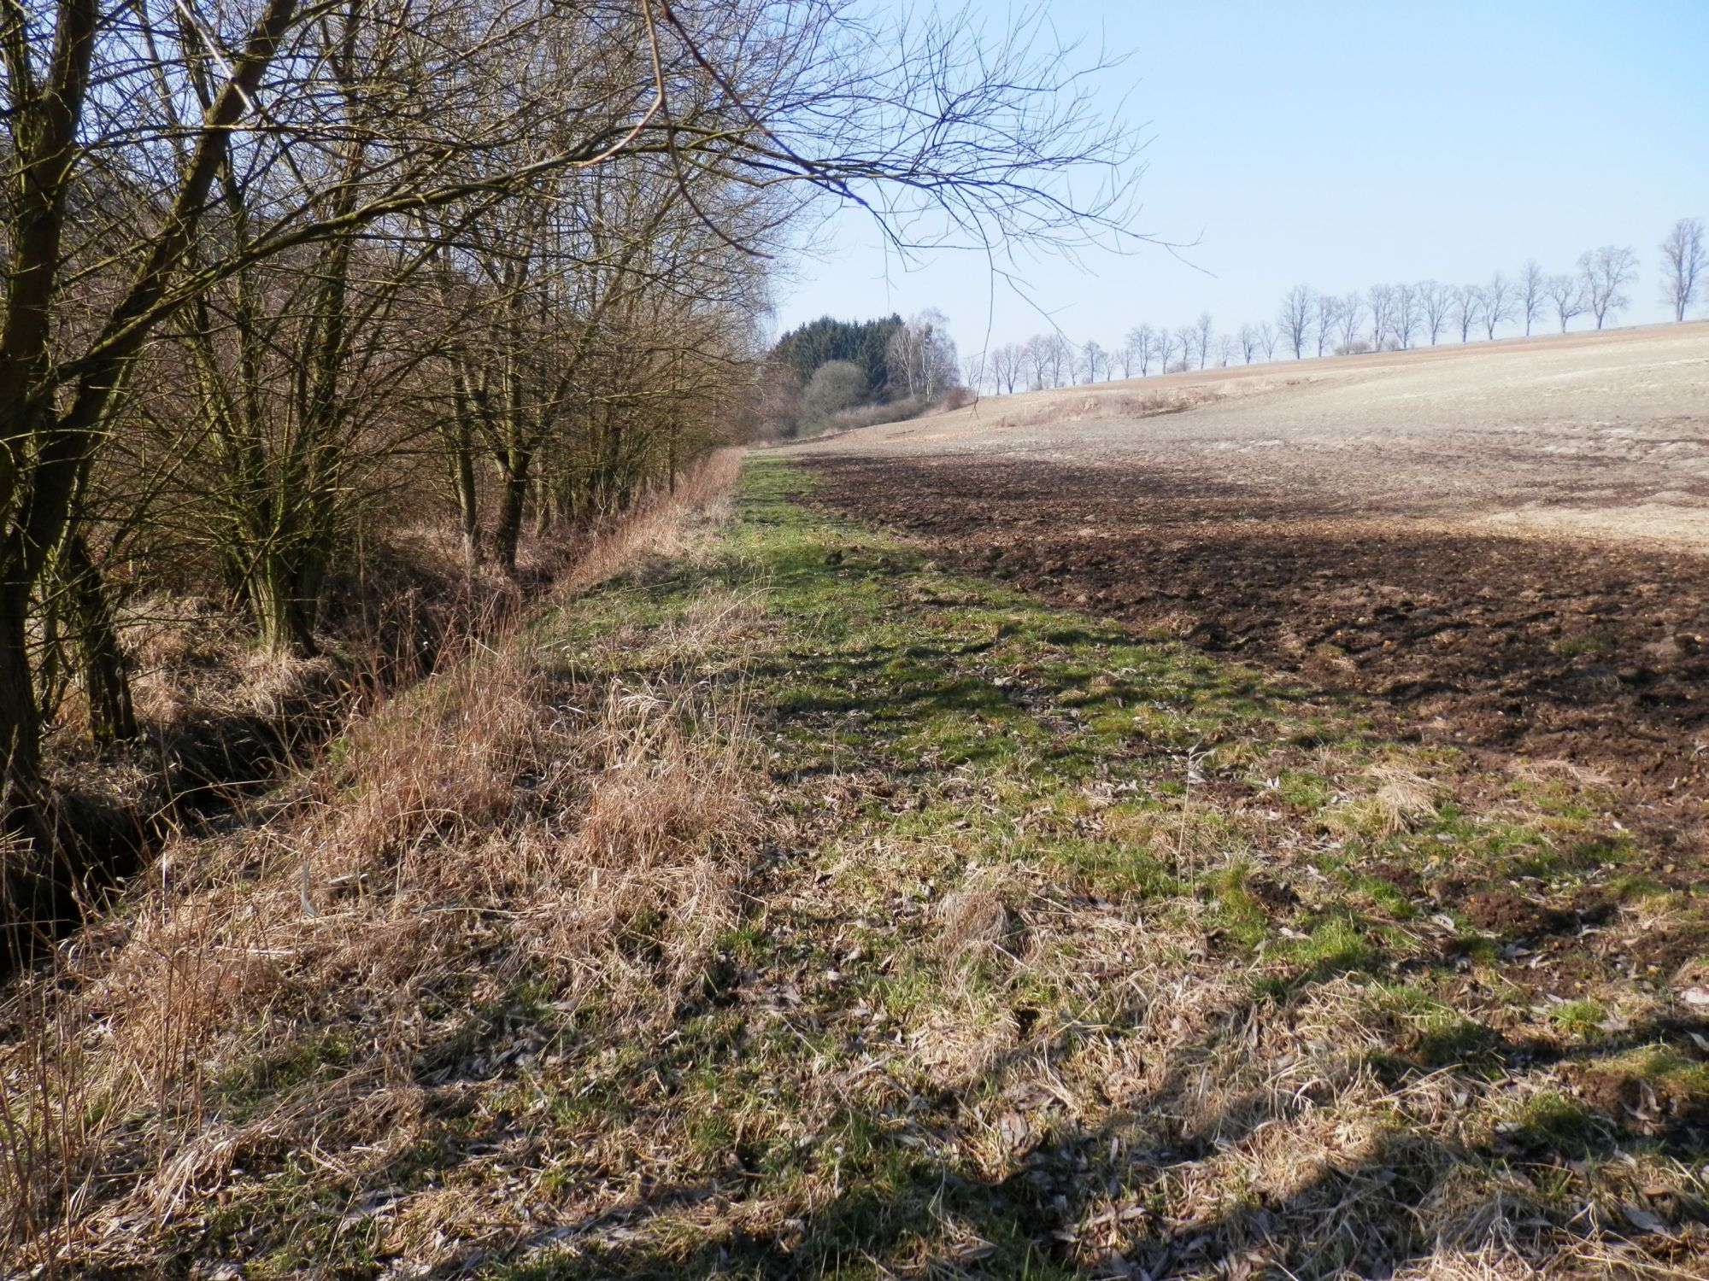
Vodní tok
Foto: ÚKZÚZ, ing. Alexandra Schoříková

Inspektoři regionálních Oddělení rostlinolékařské inspekce řeší v posledních letech opakovaně podněty v souvislosti se zasažením rostlin, které se nacházejí mimo pozemek, na němž byla provedena aplikace POR. V rámci kontroly a šetření podnětu jsou odebírány vzorky rostlin, za účelem zjištění reziduí přípravku, které byly příčinou „úletu přípravku na necílové rostliny“. Jelikož se jedná o požadavek podmíněnosti PPH 10/6 vztahují se na kontrolu pravidla podmíněnosti (mimořádná kontrola CC) se všemi důsledky v případě neumožnění jejího provedení. U kontrolované osoby je provedena kontrola nejen požadavku PPH 10/6, ale všech požadavků PPH 10 (10/1 – 10/7), minimálních požadavků na používání POR (požadavku na skladování POR, funkční způsobilost zařízení pro aplikaci POR, zajištění nakládání s POR osobou odborně způsobilou) a vedení záznamů o použitých POR.
Výsledky kontroly požadavků a laboratorních analýz odebraných vzorků rostlin jsou důležitým podkladem pro vyhodnocení požadavků podmíněnosti (Cross-compliance), a to zejména u žadatelů o dotace, kteří se v jednotné žádosti pro daný kalendářní rok svým podpisem zavazují na veškeré jimi obhospodařované zemědělské půdě k dodržování podmínek stanovených v nařízení vlády č. 309/2014 Sb., o stanovení důsledků porušení podmíněnosti poskytování některých zemědělských podpor, mezi nimiž jsou „Povinné požadavky na hospodaření“ (PPH) a standardy „Dobrého zemědělského a environmentálního stavu půdy“ (DZES). Novela tohoto nařízení vlády je nyní ve v legislativním procesu.

V posledních dvou letech řešil ÚKZÚZ případy, kdy žadatel o dotace porušil podmínky podmíněnosti, a to v důsledku toho, že došlo objednanou službou v ochraně rostlin k porušení povinností při aplikaci přípravku na ochranu rostlin (např. k použití čtyř POR v II. stupni OPVZ/PHO, které jsou z použití v pásmu vyloučeny, a to do pšenice ozimé, pšenice jarní, ječmene jarního a brambor ve dvou letech). Žadateli o dotace jsou v důsledku toho strženy body za zmiňované porušení podmínek podmíněnosti a se subjektem (službou), který použil POR v rozporu s právními předpisy, je zahájeno správní řízení o uložení pokuty, což je takto praktikováno od začátku provádění kontrol podmíněnosti.
Ministerstvo zemědělství na základě řešené stížnosti kontrolované osoby (žadatele o dotace) na tento postup potvrdilo souladnost postupu ÚKZÚZ v daném případu. „Tzn., že žadatel odpovídá za dodržení pravidel podmíněnosti, a to bez ohledu na subjekt, který danou zemědělskou operaci vykonal. Jinými slovy, provádění zemědělských operací službou je záležitostí smluvního vztahu mezi žadatelem a třetí osobou, a povinnosti dodržovat pravidla podmíněnosti žadatele nijak nezprošťují.“

Připravované změny od roku 2017
V souvislosti se zjištěním auditu EK na jaře 2016 dojde od roku 2017 ke změně sankčního systému u požadavků podmíněnosti, což se týká zejména žadatelů o dotace. V návaznosti na zjištění auditu EK bylo upraveno hodnocení požadavků podmíněnosti při jejich porušení (z hlediska rozsahu a závažnosti) tak, aby odpovídalo evropským právním předpisům, tzn., aby při nedodržení požadavků podmíněnosti z nedbalosti došlo zpravidla ke snížení dotací ve výši 3 %.
Přehled požadavků podmíněnosti PPH 10/1 – 10/7 od roku 2017
Označení požadavku PPH |  | Text požadavku
10 | 1 | Byly při aplikaci přípravku na ochranu rostlin se stejnou účinnou látkou dodržovány požadavky na ochranu podzemní vody?
10 | 2 | Byl aplikovaný přípravek použit k ochraně plodiny proti škodlivému organismu v souladu s údaji o použití?
10 | 3 | Byl aplikovaný přípravek použit v množství, které nepřesáhlo nejvyšší povolenou dávku?
10 | 4 | Bylo při aplikaci přípravku na ochranu rostlin postupováno v souladu s požadavky na ochranu vod a bylo dodrženo omezení pro použití přípravku na ochranu rostlin v pásmu ochrany zdrojů podzemních vod nebo vodárenských nádrží?
10 | 5 | Bylo při aplikaci přípravku na ochranu rostlin postupováno v souladu s požadavky na ochranu včel a suchozemských obratlovců?
10 | 6 | Byl přípravek aplikován tak, aby nedošlo k zasažení rostlin mimo pozemek, na němž se prováděla aplikace?
10 | 7 | Bylo při aplikaci přípravku postupováno v souladu s požadavky na ochranu vodních organismů z hlediska ochranné vzdálenosti od povrchové vody?

Vzhledem k tomu, že nařízení vlády o stanovení požadavků podle aktů a standardů dobrého zemědělského a environmentálního stavu pro oblasti pravidel podmíněnosti a důsledků jejich porušení pro poskytování některých zemědělských podpor je ve finále legislativního procesu, doporučujeme se s novými podmínkami pro rok 2017 seznámit. K danému účelu bude aktualizována příručka vydávaná MZe „Průvodce zemědělce kontrolou podmíněnosti, do níž přispívají jednotlivé dozorové organizace včetně ÚKZÚZ.
http://eagri.cz/public/web/mze/dotace/kontroly-podminenosti-cross-compliance/dokumenty-ke-stazeni/rok-2017/

Zpracovala: Ing. Andrea Blažková

